中国医科大学2020年硕士研究生招生复试录取方案

复试工作是硕士研究生招生考试的重要组成部分，用于考查考生的创新能力、专业素养和综合素质等，是硕士研究生录取的必要环节，不合格者不予录取。本着德、智、体全面衡量、择优录取、保证质量、宁缺毋滥的精神和公开、公正、公平的原则，开展我校硕士研究生招生的复试及录取工作。为强化复试在硕士研究生录取过程中的地位和作用，有效的考核考生的综合素质和实际能力与发展潜力，完善拔尖创新人才的培养选拔机制，保证录取质量与复试工作的顺利进行，根据教育部及辽宁省有关文件要求，特制定《中国医科大学2020年硕士研究生招生复试录取方案》（以下简称“硕士复试录取方案”）。

一、工作原则

1．坚持科学选拔。遵循并探索高层次专业人才的成长规律和选拔规律，坚持学术标准，确保生源质量，择优录取，宁缺毋滥。

2．坚持公正公开。政策规范透明，程序公正公开，结果主动公示，监督机制健全，以人为本，切实维护考生合法利益。

3．坚持全面考察。在对考生德智体等方面综合考察的基础上，还要突出对专业素质、实践能力及创新精神等方面的考核。

二、组织管理

学校研究生招生复试和录取工作继续实行三级管理。

学校成立招生就业工作领导小组，对学校的复试工作进行全面领导和统筹管理，制定学校研究生招生复试录取工作办法，部署和监督检查硕士研究生招生复试录取工作。研究生院在校招生就业工作领导小组的指导下，负责部署和安排各项规则和具体工作；组织和指导二、三级管理部门科学有序地开展复试工作。

各二级院系成立院系复试工作领导小组，制定本院系硕士研究生复试录取工作实施细则，报研究生院审核备案并在研究生院网站公示，组织实施和监督检查本院系各三级管理部门的复试考核工作。具体负责组织召开所有复试教师工作会议，进行复试工作培训，使复试教师了解复试办法、明确复试要求和工作责任、掌握复试方法和流程，保证质量；负责对所有复试工作人员进行保密工作教育，复试工作人员须对试题、答案及评分标准、复试小组名单、考生分组情况、考生成绩、考生个人信息等保密；负责组织本学院复试试题的命制；负责审核各专业复试小组的复试记录和复试结果，复试记录和复试结果须由学院统一妥存备查；负责对参加复试而未录取考生的必要解释和遗留问题的处理。

三级管理部门须成立科室复试工作领导小组，由科室主任总负责，按照需要设立一个或多个复试小组，并指定复试小组组长，负责具体实施复试操作并确定复试成绩和复试结果。复试小组的组成应由学院复试工作领导小组审定并备案。复试小组应事先制定复试试题的评分标准，并报院系备案。鼓励有条件的科室，最大限度地使本科室具备硕士招生资格的导师均有机会参加复试评审，为后续的选报导师工作做好必要的准备。复试小组成员由复试小组组长选定，成员人数至少5人，其中至少需有2名熟练掌握应试考生相应语种的教师参加外国语的复试工作（视需要可适当增加人数，也可约请相应外语教研室的教师参加），并需另指定一名秘书负责在复试前对考生的复试材料及报考资格进行审查，报考资格详见《中国医科大学2020年硕士研究生招生章程》。对不符合规定者，不予复试，同时做好复试记录。并按照教育部要求，复试要做好全程录音录像工作。

三、初试成绩基本要求

**（一）一志愿复试及调剂基本分数线**

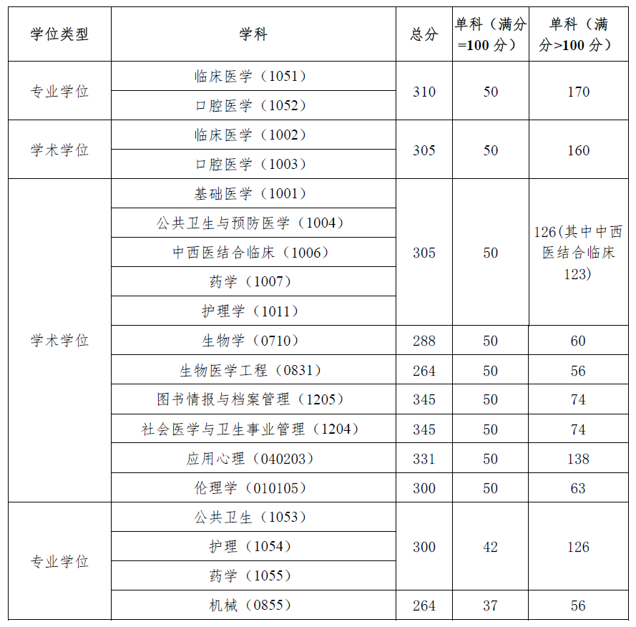

**（二）“退役大学生士兵”专项计划分数线**

报考“退役大学生士兵”专项硕士生招生计划考生进入复试的初试成绩基本要求为达到报考专业的国家初试成绩基本要求（一区）。

四、复试名单的确定

**（一）第一志愿生源差额复试**

按照教育部有关规定，硕士生招生实行差额复试，我校2020年硕士研究生第一志愿差额复试比例为150%。第一志愿生源差额复试须在原报考院系、专业及学位类型进行，不能变更。根据分专业招生计划，第一志愿生源在复试单元内依据初试成绩总分进行排序（初试总分相同者，依次按外国语、业务课1、政治理论成绩进行排序）。

考生所报科室若含“退役大学生士兵”专项计划复试生源，且士兵计划考生按差额复试比例排名可正常进复试，则该科室全部生源正常按指标进复试，其中士兵计划考生若复试合格则可不参与总成绩排名直接录取；若未进入所规定的差额复试比例排名时，普通考生仍按原发布计划复试比例进复试，士兵计划不占用复试名额进复试，但若士兵计划考生复试合格则可直接录取。士兵计划指标单列，其中仅临床和口腔医学专业学位士兵计划考生占用所报科室招生计划。调剂同此规则。

获得中国医科大学2019年优秀大学生暑期夏令营优秀营员称号并按夏令营志愿报考者，达到复试基本分数线即优先进入复试，其中未进入专业前150%排名者，不占用复试名额进入复试。

**（二）调剂复试**

学校将生源不足的学科专业信息（包括复试后仍生源不足的学科专业信息）向社会公开发布，接收符合条件的考生进行调剂复试。

1.调剂基本条件：

（1）符合调入专业的报考条件。

（2）初试成绩符合第一志愿报考专业的国家初试成绩基本要求及拟调剂专业的我校调剂复试基本分数线。

（3）调入专业与第一志愿报考专业相同或相近。

(4）初试科目与调入专业初试科目相同或相近，其中统考科目原则上应相同。

（5）调剂排序：调剂报考临床医学专业学位考生将依据初试成绩总分排序进入复试（初试总分相同者，依次按外国语、业务课1、政治理论成绩进行排序）；调剂报考临床医学学术学位及其他专业（不区分学位类型）的考生，依据初试外国语成绩排序进入复试(外国语成绩相同者，依次按总分、业务课1、政治理论成绩排序)。

（6）临床医学和口腔医学一级学科下各专业调剂，要求普通高校全日制本科毕业。

（7）报考临床医学类专业学位硕士研究生的考生可按相关政策调剂到其他专业，报考其他专业的考生不可调剂到临床医学类专业学位。

（8）我校仅机械专业（专业代码为 “0855”）可接收初试科目外国语为英语二，业务课1为数学二的考生调剂。

（9）公共卫生学院卫生事业管理专业（1004Z1）和公共卫生专业社会医学教研室（105300）调剂时可接收本科毕业专业为管理学考生。

2.调剂复试比例

我校2020年第一轮、第二轮调剂复试比例为200%，第三轮及以后轮次调剂复试比例为300%。

**（三）“退役大学生士兵”专项计划复试**

报名“退役大学生士兵”专项计划且达到进入复试成绩要求的考生，则按以下规则进入复试：

1.如上线人数超过学校当年总“退役大学生士兵”专项计划数且所报志愿不同，则依外国语成绩排序（外国语成绩相同者，依次按总分、政治理论成绩排序），按我校总“退役大学生士兵”专项计划数等额确定进复试人选，考生需参加所报招生科室的复试，复试合格者可不参加普通计划考生的初复试总成绩排名直接录取；

2.如上线人数未超过学校当年总“退役大学生士兵”专项计划数，则直接进入所报科室复试，复试合格者可不参加普通计划考生的初复试总成绩排名直接录取；

3.如上线人数超过学校当年总“退役大学生士兵”专项计划数但所报志愿相同，则按专项计划数进复试（进复试排序规则同普通考生一志愿复试/调剂阶段规则），复试合格者可不参加普通计划考生的初复试总成绩排名直接录取。

4.“退役大学生士兵”专项计划指标单列，其中仅临床和口腔医学专业学位考生录取占用所报科室招生计划。

五、复试时程

第一志愿复试：5月6日至5月15日（具体时间由科室确定）

调剂复试：5月20日至6月底前。

六、复试内容

**（一）初复试总成绩**

考生初复试总成绩=初试总分/5×0.5+复试总分/3×0.5，总成绩低于60分为不及格，不予录取。

**（二）复试的组成和要求**

1.复试的组成

复试由心理健康测试和面试两部分组成，总成绩为300分（心理健康测试结果不计入总成绩）。由各院系研究生管理部门统一组织安排，各科室具体实施落实。复试各环节必须符合《中国医科大学研究生招生保密工作实施细则》及硕士研究生复试录取方案的规定。

（1）心理健康测试

心理健康测试由考生在学校规定的时间内完成，测试结果不计入总成绩，考生完成心理健康测试后再参加复试其他环节的考核。

（2）面试

复试面试时间每名考生一般不少于20分钟，每名专家一般应向考生提出至少一个问题。具体面试时间及面试提问环节，考核科室可根据实际情况自行调整，以考查出学生真实水平为准。总分300分，包括思想政治素质和品德、业务知识及综合素质3部分，其中，业务知识考核250分，包括专业知识100分，外国语50分（含听力与口语），科研思维能力及实践能力100分；综合素质考核50分。

①思想政治素质和品德

思想政治素质和品德考核是保证入学新生质量的重要工作环节，主要是考核考生本人的现实表现，内容应包括考生的政治态度、思想表现、道德品质、遵纪守法、诚实守信等方面。不作量化计分，仅判定为合格或不合格，不合格者不予录取。

② 业务知识

A.专业知识：着重考察考生对所申请专业知识的掌握情况。专业知识面试试题须事先命制若干套。考生以抽签方式确定专业知识面试题目。

B.外国语：方案详见《中国医科大学硕士研究生外国语测试方案》，着重考察考生的外语口语表达能力及听力接收能力。

C.科研思维能力及实践能力：临床医学和口腔医学学术学位以及其他专业的考生主要考核科研思维能力，由复试小组根据学科、专业的特点进行考核，主要视其临床思维或科研思维能力评定成绩。

临床医学和口腔医学专业学位硕士研究生须进行实践能力考核，由考生口述，考核内容、标准、流程的制定与实施等方案由复试小组具体设计，视其实践能力和临床思维能力评定成绩。

业务知识各单项成绩均达到及格标准（分值的60%），方可录取。

③ 综合素质：目的是更全面了解考生情况，考察其综合分析表达能力，了解其对专业课以外其他知识的掌握情况，考察其科研能力和水平，了解其已发表的文章、论文等科研成果；还需了解考生特长、兴趣爱好等其他情况。综合素质及格（分值的60%）方可录取。

2.网络远程复试规范性要求

（1）考生要求

①复试相关材料可以电子版形式提前提交至科室进行审核，纸质版材料拟录取后补交，若发现弄虚作假或资格不符合相关要求，则取消录取。②提前准备设备、连接网络，并在复试开始前与科室联系进行测试；③必须由考生本人进行面试，如发现替考等违规行为，则取消成绩及录取；④考生所在环境应保持安静，与面试无关人员应回避；⑤复试过程中，所有环节应由考生独立完成，不允许违规作弊行为出现，一经发现立即取消成绩及录取。⑥面试结束后，考生应向复试小组确认是否结束，以避免由网络原因导致复试终止。

（2）复试小组成员要求

①提前准备设备、连接网络，并在复试开始前进行测试；②复试小组成员应坚持原则，公平、公正，认真负责地做好网络复试工作；③面试正式开始前，复试小组应事先商定评分标准，确认考生身份，避免替考等违规行为； ④复试过程中，复试小组成员应避免出现不规范行为；⑤复试小组商议与复试工作相关事宜时，应回避考生；⑥考生人数较多的科室应充分准备，加强复试小组人员投入，避免教师疲劳工作；⑦复试小组成员应根据每名考生的面试问答情况，认真完整填写复试评分表。面试期间，复试评分表上的面试成绩不得改动。如出现错误需改正，须由面试组长和该面试组成员对改动成绩予以确认，并由该成员在改动的成绩旁签名。面试结束后，复试记录及复试评分表不得更改；⑧复试过程中或结束后，不得给考生任何许诺和暗示；⑨复试结束后，复试小组须将所有参加复试的考生的复试成绩在规定时间内如实录入管理信息系统，杜绝漏登分、错登分；

网络通讯等形式开展复试要做好复试记录（录音和录像）留存备查，影像资料要求涵盖考生及所有复试小组成员，复试相关材料可以电子版形式提交，纸质版材料拟录取后补交；

所有复试材料（电子和纸质版）须由学院统一妥善保管，其中录取考生的材料须保存三年直至该生毕业离校；未录取考生的材料须保存一年。

1. 资格审查

复试小组负责对考生进行资格审核，须对考生的报考资格（当年招生章程中规定的报考条件）、复试资格（当年复试录取方案中规定的进入复试条件）以及其他复试材料等进行审查，不符合我校招生录取条件者（包括报考条件和复试资格条件等）不允许参加复试，参加复试的考生须联系科室通过复试系统或邮箱等方式提交本人以下材料电子版进行资格审查（纸质版材料拟录取后补交）。具体如下：

应届毕业生：准考证、身份证、学生证、教育部学籍电子信息报告、个人自述、政治资格审查表（须单位盖章，无工作单位的往届生可由家庭所在地的街道盖章）、本科成绩单（加盖教务处公章或档案馆公章）、考生诚信复试承诺书以及其他能证明本人学术水平或综合能力的材料。此外，考生须在拟录取后按照报考单位要求提供二级甲等以上医院出具的体检报告单（检查时间在一个月以内）。

往届毕业生：准考证、身份证、学位证、教育部学历电子信息备案表、毕业证、个人自述、政治资格审查表（须单位盖章，无工作单位的往届生可由家庭所在地的街道盖章）、本科成绩单（加盖教务处公章或档案馆公章）、考生诚信复试承诺书以及其他能证明本人学术水平或综合能力的材料。此外，考生须在拟录取后按照报考单位要求提供二级甲等以上医院出具的体检报告单（检查时间在一个月以内）。

报考临床医学类专业学位的考生必须符合执业医师报考条件。如因报考执业医师等客观因素无法提供毕业证及学位证原件的考生，必须打印教育部学籍/学历在线验证报告，且验证码在有效期内，以便审核。

农村订单定向免费培养医学生：除提供上述材料外，根据《关于做好农村订单定向免费培养医学生就业安置和履约管理工作的通知》（国卫科教发[2019]56号）文件精神，“农村订单定向免费培养医学生如违约将记录诚信档案，并将违约记录归入其个人人事档案中”。农村订单定向免费培养医学生复试时须向复试科室提供相关情况说明，若不如实提供说明，则录取后因违约或诚信档案等问题所导致的不能正常录取、入学、培养等后果，由考生自行承担。

八、招生计划

在校外调剂复试结束后，院系科室招生计划没有完成的，剩余指标由学校收回统筹处理，以便完成2020年硕士研究生招生任务。

不区分学位类型，不区分专业，原则上每名导师最多接收3名硕士研究生。导师的具体招生计划由科室根据学校的总体指标分配办法及院系招生指标分配细则制定本科室指标分配方案，由科室导师组集体决策的方式决定，不允许由科室的个人自主决定指标分配方案。学校鼓励学术学位指标向有重大课题的导师倾斜。违规操作的科室，学校将酌情给予违规个人削减下一年招生指标的处罚。

九、拟录取

各学院对拟录取的硕士研究生必须进行复试，复试合格方可录取。对复试不合格、决定不予录取的考生，各学院应在第一时间及时向考生本人发出不予录取通知，并积极推荐、协助调剂到其他院校。

按照教育部有关招生录取政策规定及各省级教育招生考试管理机构的有关规定，根据本单位招生计划、复试录取办法以及考生初复试总成绩排名、思想政治表现、身体健康状况等择优确定拟录取名单。拟录取名单，由我校统一公示，公示时间10个工作日。公示结束后，我校按要求通过“全国硕士研究生招生信息公开平台”将拟录取名单报省级教育招生考试管理机构进行政策审核，并向教育部备案。最终录取名单及新生学籍注册均以平台备案信息为准。

定向就业的硕士研究生须在被录取前与我校、用人单位分别签订定向就业合同。考生因报考硕士研究生与所在单位产生的问题由考生自行处理。若因此造成考生不能复试或无法录取，我校不承担责任。

经考生确认的报考信息在录取阶段一律不作修改，对报考资格不符合规定者取消录取。新生应按时报到，不能按时报到者，须有正当理由和有关证明，并向我校提交请假申请。无故逾期两周不报到者，取消入学资格。应届本科毕业生考生入学时未取得国家承认的本科毕业证书及报考录取要求的其他事项者，取消录取资格。新生报到后，我校对其进行思想政治素质和道德品质、专业素质、健康状况等全面复查，发现有不符合标准者按照有关规定进行处理。

十、责任认定与追究

实行责任制度和责任追究制度。各院系复试工作领导小组对招生过程的公平、公正和录取结果负责，不得有任何泄露试题和故意提高或压低考分等行为。对违反有关规定、徇私舞弊或者给招生工作造成损失的，给予削减下一年度招生计划的等处罚。

根据教育部及辽宁省有关文件规定，对在高校招生、考试中的违纪违规行为，将按照党风廉政建设责任制规定和“谁主管，谁负责”的原则，追究有关责任人的相应责任：

1.属于集体决策的，追究主要领导的责任；

2．属于分管领导或部门负责人决策的，追究有关领导或负责人的责任；

3．属于招生考试工作人员个人行为的，追究有关当事者的责任。

参照《国家教育考试违规处理办法》（中华人民共和国教育部令第33号）有关规定，考试工作人员应当认真履行工作职责，在考试管理、组织及评分等工作过程中，有下列行为之一的，视情节轻重分别给予相应的处分：

1．应回避考试工作却隐瞒不报的；

2．提示或暗示考生答题的；

3．擅自将试题、答卷或者有关内容传递给他人的；

4．在评分、统分中严重失职，造成明显的错评、漏评或者积分差错的；

5．在评分中擅自更改评分细则或者不按评分细则进行评分的；

由校招生就业工作领导小组指派专人组成硕士研究生招生复试工作检查小组，负责全校各院系在硕士研究生招生复试中各个环节的监督和检查，保证硕士研究生复试录取工作的公平、公正、公开。2020年硕士研究生招生复试录取工作结束后，研究生院将对各院系的复试材料进行抽查，抽查比例为10%，对复试组织不规范，材料留存不完整的院系、科室给予削减下一年度招生计划的处罚，削减比例为不合格材料占抽查材料的比例。

1. 咨询与申诉方式

联系人：陈老师、王老师

咨询与申诉电话： 024-31939465

咨询与申诉电子邮件：gszb@cmu.edu.cn

咨询与申诉地址：沈阳市沈北新区蒲河路77号中国医科大学研究生院招生办公室（A105房间）

邮政编码：110122

本复试录取方案由校招生就业工作领导小组负责解释；如与上级部门有关文件有冲突时，以上级文件为准。